Переміщення під час рівноприскореного прямолінійного руху. Рівняння координати
По телевізору: на дорозі сталася аварія, і фахівці вимірюють гальмівний шлях (ці дані потім використовують для з’ясування причини аварії).
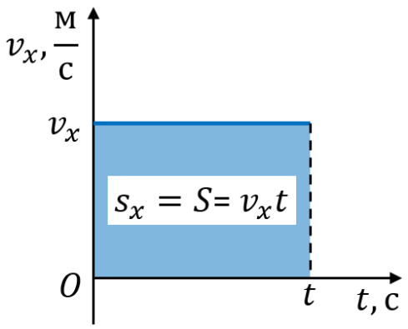
Як, знаючи час гальмування й гальмівний шлях, визначити швидкість і прискорення руху тіла?

ВИВЧЕННЯ НОВОГО МАТЕРІАЛУ
1. Геометричний зміст проекції переміщення
Ми знаємо із 7 класу:
Для будь-якого руху проекція переміщення чисельно дорівнює площі фігури під графіком залежності $v_{x}\left(t\right)$.

Розглянемо рівноприскорений рух, за якого початкова швидкість і прискорення мають однаковий напрямок із віссю OX.
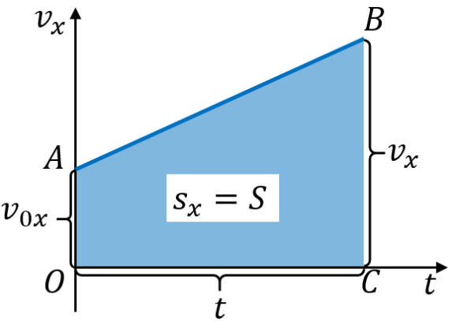
Проекція переміщення чисельно дорівнює площі трапеції OABC:
$$S_{OABC}=\frac{OA+BC}{2}∙OC$$

Замінивши зазначені відрізки відповідними фізичними величинами, отримаємо формулу для визначення проекції переміщення:
$$s_{x}=\frac{v_{0x}+v_{x}}{2}∙t (1)$$

2. Рівняння проекції переміщення
$$s_{x}=\frac{v_{0x}+v_{x}}{2}∙t; v_{x}=v_{0x}+a_{x}t =>$$
$$=> s_{x}=\frac{v_{0x}+v_{0x}+a_{x}t}{2}∙t=\frac{2v_{0x}+a_{x}t}{2}∙t=v_{0x}t+\frac{a_{x}}{2}t^{2}$$
Рівняння проекції переміщення:
$$s_{x}=v_{0x}t+\frac{a_{x}}{2}t^{2} (2)$$
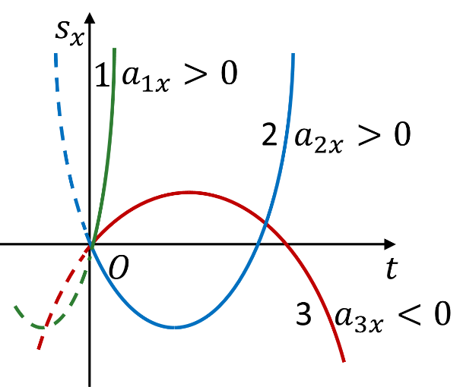
Графік проекції переміщення в разі рівноприскореного прямолінійного руху – парабола.
Якщо $a_{x}>0$, то вітки параболи напрямлені вгору (графіки 1, 2).
Якщо $a_{x}<0$, то вітки параболи напрямлені вниз (графік 3).
Чим крутіше графік, тим більше прискорення ($a_{1}>a_{2}$)

Скориставшись означенням прискорення та формулою (1), можна отримати ще одну формулу для обчислення переміщення.

$$a_{x}=\frac{v_{x}{-v}_{0x}}{t} => t=\frac{v_{x}{-v}_{0x}}{a_{x}}$$
$$s_{x}=\frac{v_{0x}+v_{x}}{2}∙t=\frac{v_{0x}+v_{x}}{2}∙\frac{v_{x}{-v}_{0x}}{a_{x}}=\frac{{(v}_{0x}+v_{x})(v_{x}{-v}_{0x})}{2a_{x}}=\frac{{v_{x}}^{2}-{v_{0x}}^{2}}{{2a}_{x}}$$

$$s_{x}=\frac{{v_{x}}^{2}-{v_{0x}}^{2}}{{2a}_{x}} (3)$$

3. Рівняння координати
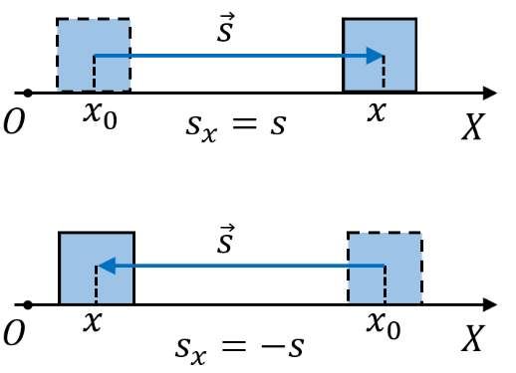
Із рисунку бачимо, що незалежно від напрямку руху координату x тіла можна визначити за формулою:

$$x=x_{0}+s_{x}$$
$x_{0}$ – початкова координата (координата тіла в момент початку спостереження);
$s_{x}$ – проекція переміщення.

Для рівноприскореного руху $s_{x}=v_{0x}t+\frac{a_{x}}{2}t^{2}$

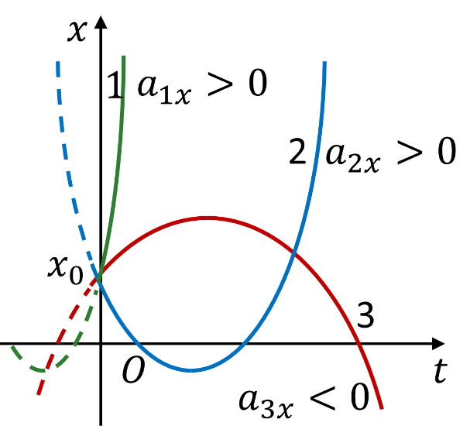
Рівняння координати для рівноприскореного прямолінійного руху:
$$x=x_{0}+v_{0x}t+\frac{a_{x}}{2}t^{2}$$

Проаналізувавши останнє рівняння, доходимо висновку, що залежність x(t) є квадратичною, тому графік координати – парабола.

ЗАКРІПЛЕННЯ НОВИХ ЗНАНЬ І ВМІНЬ
1. Під час прямолінійного рівноприскореного руху за 10 с швидкість руху леопарда зменшилася від 20 до 10 м/с. Яке переміщення здійснив леопард за цей час?
Дано:  $$t=10 с$$  $$v_{0}=20\frac{м}{с}$$  $$v=10\frac{м}{с}$$ | Розв’язання  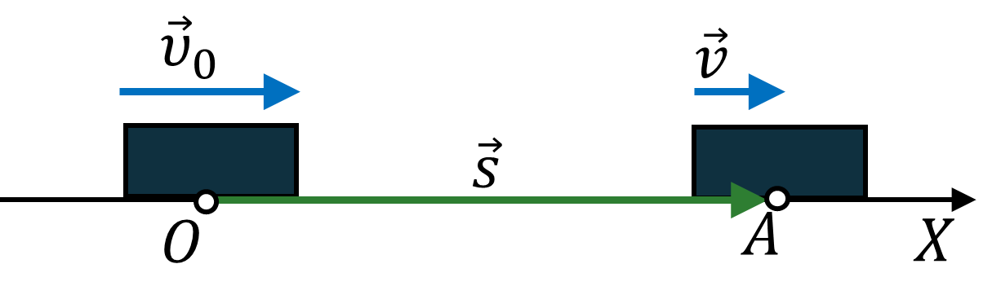  $$s_{x}=\frac{v_{0x}+v_{x}}{2}∙t$$  $$s_{x}=s; v_{0x}=v_{0}; { v}_{x}=v$$  $$s=\frac{v_{0}+v}{2}∙t$$  $$\left[s\right]=\frac{\frac{м}{с}+\frac{м}{с}}{1}∙с=\frac{м∙с}{с}=м$$  $$s=\frac{20+10}{2}∙10=150 (м)$$  Відповідь:$s=150 м$.
$$s - ?$$

2. Який шлях пробіжить кінь за 5 с, рухаючись зі стану спокою з постійним прискоренням 4 м/с²?
Дано:  $$v_{0}=0$$  $$t=5 с$$  $$a=4 \frac{м}{с^{2}}$$ | Розв’язання  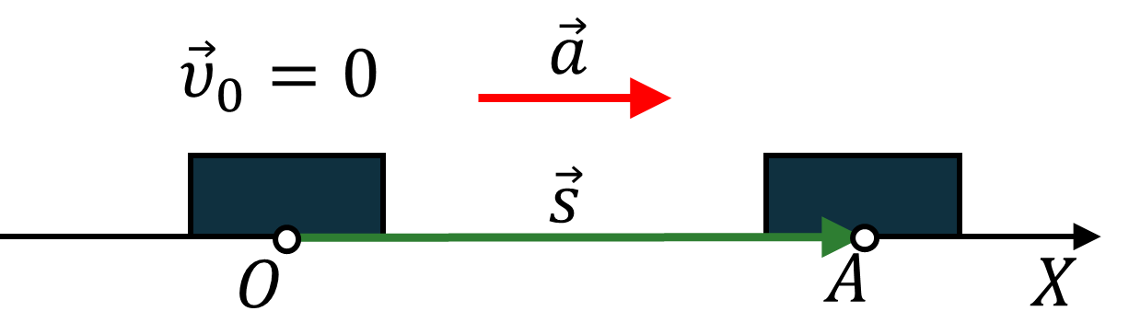  $$s_{x}=v_{0x}t+\frac{a_{x}}{2}t^{2}$$  $$s_{x}=s; v_{0x}=0; a_{x}=a$$  $$s=0∙t+\frac{a}{2}t^{2}=\frac{a}{2}t^{2}$$  $$\left[s\right]=\frac{\frac{м}{с^{2}}}{1}{∙с}^{2}=\frac{м∙с^{2}}{с^{2}}=м$$  $$s=\frac{4}{2}{∙5}^{2}=50 (м)$$  Відповідь:$s=50 м$.
$$s - ?$$

3. Електричка, що йшла зі швидкістю 72 км/год, почала гальмувати з постійним прискоренням 2 м/с². Яку відстань вона пройде до повної зупинки?
Дано:  $$v_{0}=72\frac{км}{год}=20\frac{м}{с}$$  $$a=2 \frac{м}{с^{2}}$$  $$v=0$$ | Розв’язання  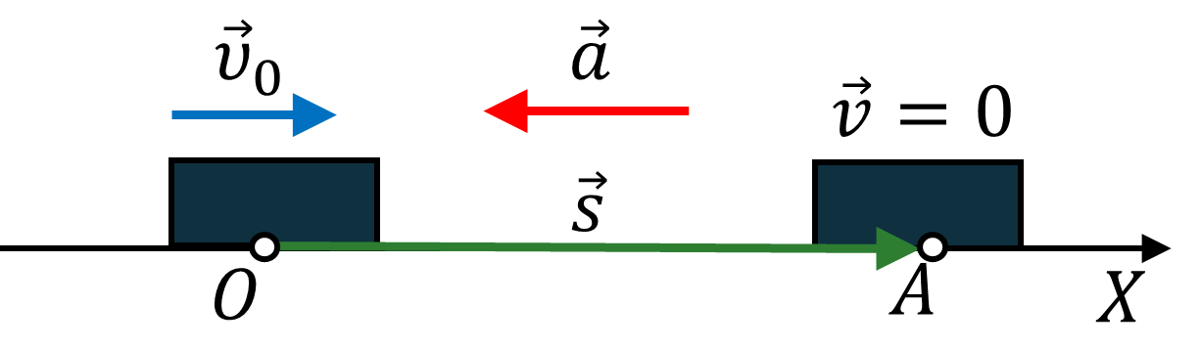  $$s_{x}=\frac{{v_{x}}^{2}-{v_{0x}}^{2}}{{2a}_{x}}$$  $$s_{x}=s; v_{0x}=v_{0}; { v}_{x}=0; a_{x}=-a$$  $$s=\frac{0-{v_{0}}^{2}}{-2a}=\frac{{v_{0}}^{2}}{2a}$$  $$\left[s\right]=\frac{\frac{м^{2}}{с^{2}}}{\frac{м}{с^{2}}}=\frac{м^{2}∙с^{2}}{с^{2}∙м}=м$$  $$s=\frac{{20}^{2}}{2∙2}=100 (м)$$  Відповідь:$s=100 м$.
$$s - ?$$

ПІДБИТТЯ ПІДСУМКІВ УРОКУ
Дайте відповіді на питаннями
1. За допомогою яких формул можна обчислити проекцію переміщення s_{x} для рівноприскореного прямолінійного руху? Виведіть ці формули.
2. Доведіть, що графіком залежності переміщення тіла від часу спостереження є парабола. Як напрямлені вітки цієї параболи? Якому моменту руху відповідає вершина параболи?
3. Запишіть рівняння координати для рівноприскореного прямолінійного руху. Назвіть фізичні величини, які пов’язує це рівняння.

Домашнє завдання
Опрацювати § 29, Вправа № 29 (1)

